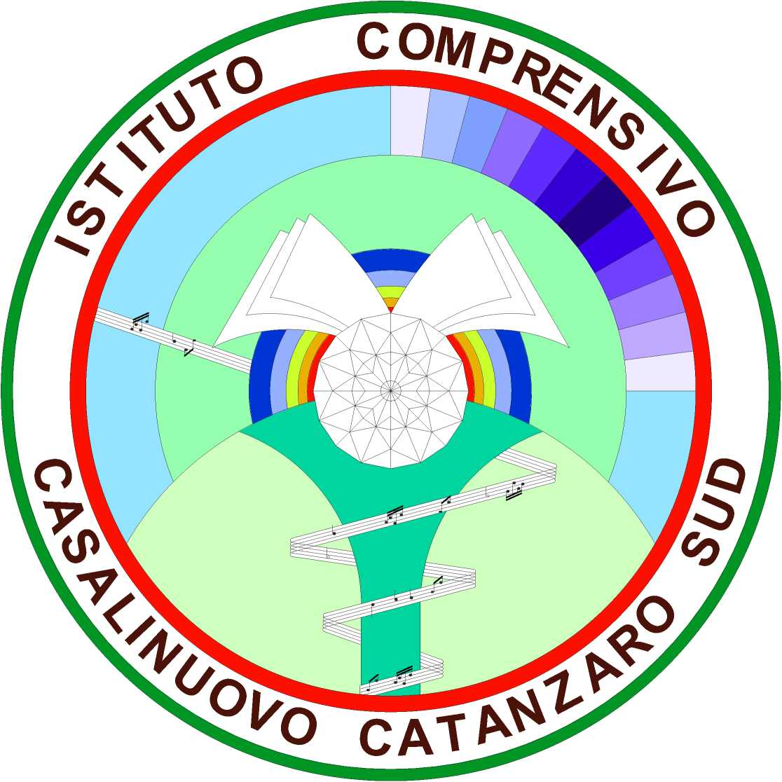
MINISTERO DELL’ISTRUZIONE E DEL MERITO
Istituto Comprensivo “Casalinuovo – Catanzaro Sud”
C.M. CZIC86000N – C.F. 97061440794 Via Stretto Antico, 29 - 88100 Catanzaro (CZ)
Telefax. 0961/32873 E-mail: czic86000n@istruzione.it PEC: czic86000n@pec.istruzione.it
web: www.iccasalinuovocatanzarosud.edu.it

MODELLO PER NUOVE ADOZIONI
Libri di testo anno scolastico 2023/2024

SCUOLA PRIMARIA PLESSO ___________________________________
Docente/i
Materia |  | Classe |  | Sez.
 | Materia |  |  |  |  | Codice ISBN |  | _ _ _ _ _ _ _ _ _ _ _ _ _
 | Autore |  |  |  |  | Editore
 | Titolo |  |  |  |  |  |  | Volume n.
 |  |  |  |  |  |  |  | Prezzo aggiornato | € _ _ _ _,_ _
 | Formato |  | cartaceo - misto - digitale

Motivazioni
Il testo, conforme alle prescrizioni di cui all’art. 11 del D.L. n. 179/2012 (convertito in legge dalla L. 17 dicembre 2012, n.221), è redatto in forma digitale, mista, costituita da un testo in formato cartaceo e da contenuti digitali integrativi, oppure da una combinazione di contenuti digitali e digitali integrativi accessibili o acquistabili in rete anche in modo disgiunto (si allega dichiarazione della casa editrice).
In relazione alle indicazioni nazionali vigenti, agli obiettivi da perseguire, ai traguardi di sviluppo delle competenze, al PTOF la scelta del sopra citato libro è stata determinata dalle motivazioni di seguito indicate:

Firma/e del/dei docente/i proponente/i ______________________________________________

______________________________________________

______________________________________________

